问题说明：

云督办作业报错如下：

消息 245，级别 16，状态 1，第 1 行

在将 varchar 值 '1.5' 转换成数据类型 int 时失败。

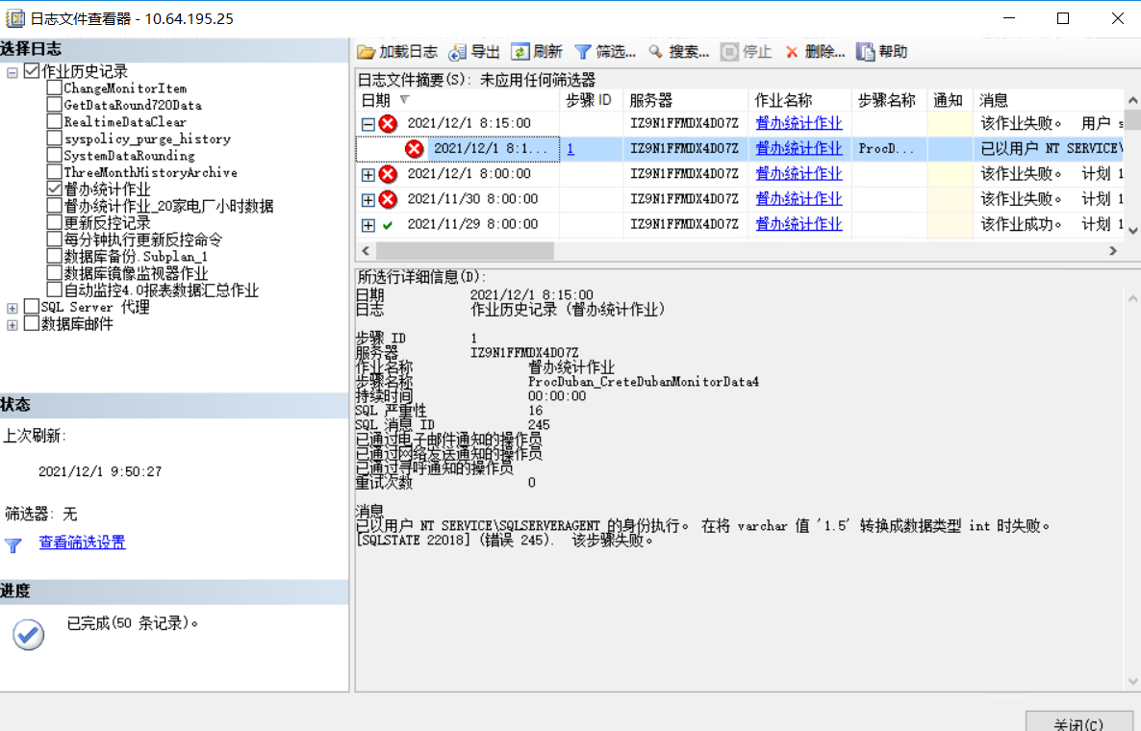

外网远程：

222.75.161.242:6633

admincomm

3tmw8%wDR%q

数据库：

10.64.195.25

sa

jRYruB$fM\*4